|  |
| --- |
| [Название организации] |
| Настройка циклограммы |
| [Подзаголовок документа] |

|  |
| --- |
|  |

Оглавление

[1 Назначение 1](#_Toc530564880)

[2 Циклограмма 1](#_Toc530564881)

[2.1 Структура циклограммы режимов 1](#_Toc530564882)

[2.2 Описание интерфейса циклограммы режимов 3](#_Toc530564883)

[2.3 Интерфейс циклограммы режимов в режиме «Просмотр» 3](#_Toc530564884)

[2.4 Настройка циклограммы режимов 4](#_Toc530564885)

[2.5 Работа с программой 7](#_Toc530564886)

[3 База данных испытаний (БДИ) 7](#_Toc530564887)

[4 Расчетные каналы 12](#_Toc530564888)

[5 Компоненты для отображения графиков в ходе испытания 12](#_Toc530564889)

[5.1 Компонент «Рабочая точка» 12](#_Toc530564890)

[5.2 Компонент «Отображение спектра» 14](#_Toc530564891)

[5.3 Компонент «Курсор» 16](#_Toc530564892)

# Назначение

Программное обеспечение (далее ПО) предназначено для управления медленно меняющимися процессами (с частотой до 10 Гц). ПО позволяет выдавать управляющие сигналы (дискретные или аналоговые) по гибко настраиваемому алгоритму. ПО выполнено в виде плагина к программе, разрабатываемой ООО «НПП «МЕРА», Recorder.

# Циклограмма

## Структура циклограммы режимов

Структура программы приведена на Рисунок 1.



Рисунок 1 Структура программы



Рисунок 2 Выполнение программы

Таблица 1 Описание объектов программы

|  |  |
| --- | --- |
| **Наименование** | **Назначение** |
| Control (регулятор) | Объект, имеющий на входе список тегов для чтения (обратная связь) и список выходных тегов, которые изменяются при работе в зависимости от задания регулятору и состояния обратной связи.  В дальнейшем предполагается, что Control может быть не только регулятором, а любой подпрограммой, которая выполняется независимо от циклограммы режима, но получает из нее задания. |
| Program (программа) | Циклограмма в ходе которой, изменяются задания регуляторам. Несколько подпрограмм выполняются псевдоодновременно (на каждом шаге главного цикла работы плагина выполняется по одному шагу каждой из программ). Программа имеет следующие настройки:   * Число повторений программы (по завершению программы она начинается опять с первого режима если количество повторений больше 1); |
| Mode (режим) | Шаг внутри программы. Программа состоит из нескольких шагов для каждого из которых задается длительность, список заданий регуляторам, состояния выходных тегов. В каждой момент времени у любой программы может быть только один активный режим. Режимы могут сменяться по циклограмме (завершение времени на режиме), по триггерам или вручную (по команде оператора); |
| Task (задание регулятору) | Для каждого режима задается список заданий регуляторам. У режима существует несколько заданий (по числу регуляторов). Для каждого задания определяется значение и способ выхода на это значение (нулевая интерполяция, линейная или кубический сплайн).  Так же у задания есть дополнительные настройки которые определяют поведение регулятора на режиме. Для гибкости управления доп. настройки задаются строкой и могут содержать различную информацию (например, у регулятора помимо задания может задаваться алгоритм работы, который тоже должен меняться от режима к режиму) |
| Trigger (триггер) | Событие плагина к которому можно привязать список действий такие как отключить/включить другой триггер, стартовать/остановить программу, перейти на следующий или предыдущий режим программы и т.д. Триггер выполняется однократно при срабатывании. В плагине реализовано несколько типов триггеров: срабатывание по фронту/ спаду, по уровню (больше или меньше), таймер (срабатывает через заданное время после разрешения триггера). После срабатывания триггера, выполняются действия привязанные к нему, псоле чего триггер сбрасывается.  В некоторых случаях необходимо организовать логические цепочки, т.е. выполнить какое либо действие например запустить программу по сложному логическому условию. Для этого триггеры можно объединять в деревья, после чего родительский триггер не будет срабатывать до тех пор пока не сработают все дочерние триггеры. |
|  |  |

## Логика работы

Задача циклограммы – автоматическая выдача управляющих воздействий (заданий). Логика выдачи задания определяется объектами «Регуляторами».

Когда циклограмма переведена в режим проигрывания, запускаются одна или несколько программ, которые выполняются одновременно. Каждая программа состоит из нескольких режимов, имеющих определенную длительность. При смене режимов регуляторам передаются задания и настройки (каждому режиму сопоставляется свой набор заданий).



Рисунок 3 Работа циклограммы

Главной настройкой регулятора является тег задание, значение которого Регулятор меняет в соответствии с настройками полученными на режиме. Это может быть просто измененное значение, плавное нарастание значения по линейному закону или по функции задаваемой кубическим сплайном, значение изменяемое по ШИМ логике. При этом «Регулятор» циклограммы служит лишь для изменения задания, но не реализации логики регулирования, которая может реализовываться как в отдельном плагине на ПК, так и в внешнем PLC. Примером может служить плагин реализующий логику ПИД регулятора при проведение термопрочностных испытаний. Плагин в соответствии с заданием полученным от циклограммы выполняет расчет выдачи управляющих воздействий в источники питания в соответствии с настроенными ПИД коэффициентами, расчет усредненного значения температуры по нескольким датчикам обратной связи.

На рисунке показана смена значений в теге задания при смене режима в зависимости от выбора функции перехода (сплайн, линейный или ступенчатый переход).



Рисунок 4 Изменение заданий регулятора при смене режимов

При выполнении одного режима регулятор так же может менять тип задание (Рисунок 4). Способы выполнения задания показаны на рисунке:



Рисунок Типы выполняемых заданий

1. ШИМ – при выполнении задания по ШИМ происходит попеременная смена задания «0»/ «Vhi». Время удержания задания и удержания нулевого значения может задаваться в настройках и корректироваться в темпе испытания. При переключении на очередной режим в случае если регулятор удерживал «0», сразу произойдет переключение на «Vhi».
2. Работа по зонам «поддержание режима». В этом режиме происходит поддержание канала обратной связи в заданном коридоре. При этом настраиваются пороговые значения для канала обратной связи, и значения каналов управления, которые включаются, когда канал обратной связи попадает в очередную зону. Зона может быть назначена гистерезисной, в этом случае значения управляющих каналов наследуются от предыдущей зоны. Примером может служить реализация алгоритма работы нагревателя, когда поддерживается температура среды в диапазоне 40..50 °С. Нагрватель включается при температуре ниже 40°С и состояние включен будет сохраняться пока температура не достигнет 50°С, после чего произойдет отключение. Когда температура начнет опускаться ниже 50 °С регулятор будет сохранять состояние выключен пока температура не опуститься ниже 40°С, поскольку зона 40..50°С определена как гистерезисная.
3. Работа по «относительным зонам». Главное отличие от предыдущего типа управления заключается в том, что пороговые значения расчитываются относительно задания. При отклонении канала обратной связи от задания на величину ширины зоны включаются каналы управления определяемые настройкой зоны. При переходе между зонами действуют гистерезисные коридоры, внутри которых значения управляющих каналов наследуются из предыдущей зоны.

## Описание интерфейса циклограммы режимов

Программа может работать в 3 режимах, что определяется архитектурой ПО «Recorder»:

1. Настройка;
2. Останов;
3. Просмотр;

## Интерфейс циклограммы режимов в режиме «Просмотр»

Основным режимом работы ПО «Recorder» и, соответственно, плагина является режим «Просмотр» в котором программа осуществляет управление, анализируя или выдавая значения в теги ПО «Recorder».

Для отображения состояния программы используется механизм встраиваемых компонентов на формуляры ПО «Recorder».

Основной компонент – «Пульт циклограммы», создается по нажатию на иконке G:\oburec\project2010\2011\иконки\my\48\pult_48.bmp.

Внешний вид компонента «Пульт циклограммы» показан на Рисунок 3.

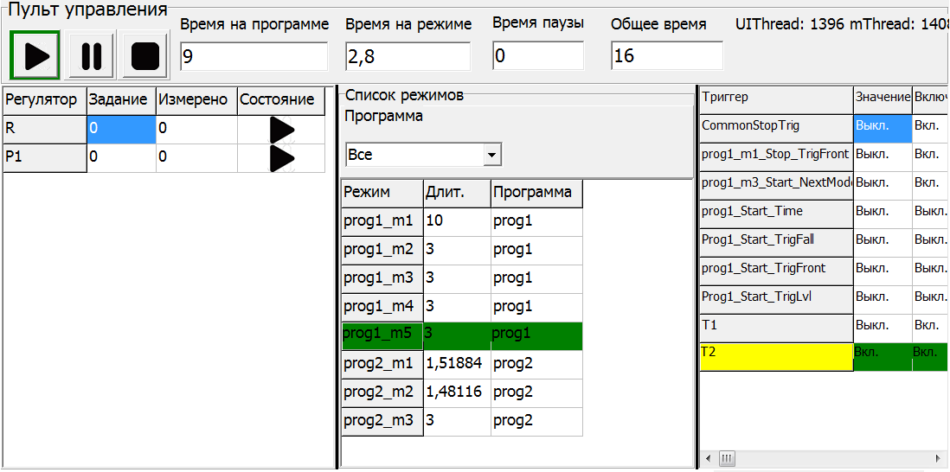



Рисунок 6 Пример отображения пульта циклограммы

Таблица 2 Назначение элементов окна «Пульт циклограммы»

|  |  |
| --- | --- |
| **Наименование** | **Назначение** |
| Кнопка «Play»G:\oburec\project2010\2011\иконки\my\48\Play_48.bmp | После нажатия кнопки запускается циклограмма режимов |
| Кнопка «Пауза» G:\oburec\project2010\2011\иконки\my\48\Pause_48.bmp | После нажатия кнопки циклограмма режимов приостанавливается но регуляторы продолжают работать. Все программы остаются на текущем режиме. В режиме паузы можно вручную поменять задание регулятору на панели «Список регуляторов» или поменять состояние регулятора (вкл./выкл.) |
| Кнопка «Стоп» G:\oburec\project2010\2011\иконки\my\48\Stop_48.bmp | Останавливает циклограмму режимов. После выхода из останова все программы начнутся с первого режима! |
| Панель «Список регуляторов» | Отображает состояние регуляторов (текущее задание, значение обратной связи и вкл./выкл.). В режиме паузы циклограммы режимов, можно вручную поменять задание или состояние любого регулятора |
| Панель «Список режимов» | Панель список режимов отображает списки режимов по каждой из программ, а также отображает активные режимы. Двойным щелчком мыши можно поменять активный режим вручную |
| Панель «Список триггеров» | Отладочная панель позволяет просматривать срабатывание триггеров. Зеленым цветом отображаются сработавшие триггеры, желтым – триггеры, которые сработали, но у которых дочерние триггеры находятся в ожидании срабатывания |

## Настройка циклограммы режимов

Для входа в настройку плагина необходимо зайти а внастройку ПО «Recorder», перейти на вкладку плагины и двойным щелчком по названию плагина (plgControlCyclogram), открыть настройку.



Рисунок 7 Окно настройки циклограммы режимов

Таблица 3 Назначение элементов окна настройки циклограммы режимов

|  |  |
| --- | --- |
| **Наименование** | **Назначение** |
| Список регуляторов | Служит для отображения созданных регуляторов и отображения их свойств при выборе регулятора. Также позволяет удалить выбранные регуляторы по кнопке «Delete». Перетаскивание выбранных регуляторов (Drag&Drop) в дерево объектов циклограммы, позволяет «привязать» регуляторы к конкретной программе. |
| Панель добавления регуляторов/изменения свойств | Добавить регулятор/ поменять свойства. |
| Панель свойств регулятора | **Имя регулятора** – идентификатор регулятора, отображается на компоненте «Пульт циклограммы» в колонке «Регулятор»;  **Обратная связь** – фактическое (измеренное значение) датчика обратной связи характеризующее отработку регулятором управляющего воздействия. На компоненте «Пульт циклограммы» отображается в колонке «Измерено»; Поддерживает Drag&Drop из списка тегов.  **Канал ЦАП** – На компоненте «Пульт циклограммы» отображается в колонке «Задание»; Поддерживает Drag&Drop из списка тегов. Необходимо добавить калибровку в плагине (значение в ЦАП может отличаться от физического задания) |
| Панель дерево программ | Служит для отображения структуры циклограммы режимов, а также выбора объектов которые необходимо удалить (по кнопке Delete) или отобразить/поменять свойства. Панель поддерживает Drag&Drop из списка регуляторов на объекты программ (в этом случае программа становится владельцем регулятора). |
| Панель свойств объектов циклограммы режимов | Панель содержит 2 вкладки: программы и режимы. Выбор вкладки определяет какой объект будет добавлен в циклограмму режимов при нажатии кнопки «+».  На вкладке **Программы** задается имя программы, число повторений и триггеры которые позволяют стартовать или останавливать программу (в дальнейшем предполагается механизм этих триггеров похерить и оставить только триггеры с ActionList). Если программа имеет «Старт триггер» **ИЛИ** не включена галочка «Старт при запуске», программа при запуске циклограммы режимы будет стоять на паузе до срабатывания разблокирующего триггера.  Также на вкладке **Программы** расположена кнопка «Редактирование программы» G:\screens\Image 135.png, которая вызывает форму позволяющую настроить поведение регуляторов в программе в графическом виде.  На вкладке **Режимы** задаются: имя режима, длительность, триггер перехода на следующий режим, триггер старт режима (переход на режим из любой точки выполняемой программы) (в дальнейшем предполагается механизм этих триггеров похерить и оставить только триггеры с ActionList).  Компонент «Список каналов» на вкладке режимы отображает состояние выходных каналов на данном режиме. Таблица поддерживает Drag&Drop из списка каналов. |
| Список каналов | Отображает список тегов Recorder с возможностью фильтрации отображаемых тегов по имени и по свойствам тегов (по свойствам тегов пока не добавлено в коде программы). Поддерживает Drag&Drop в любые компоненты формы в которых необходимо указывать ссылки на теги Recorder |

По нажатию кнопки «Редактирование программы» на панели свойств программы открывается форма редактирования режимов программы Рисунок 5.

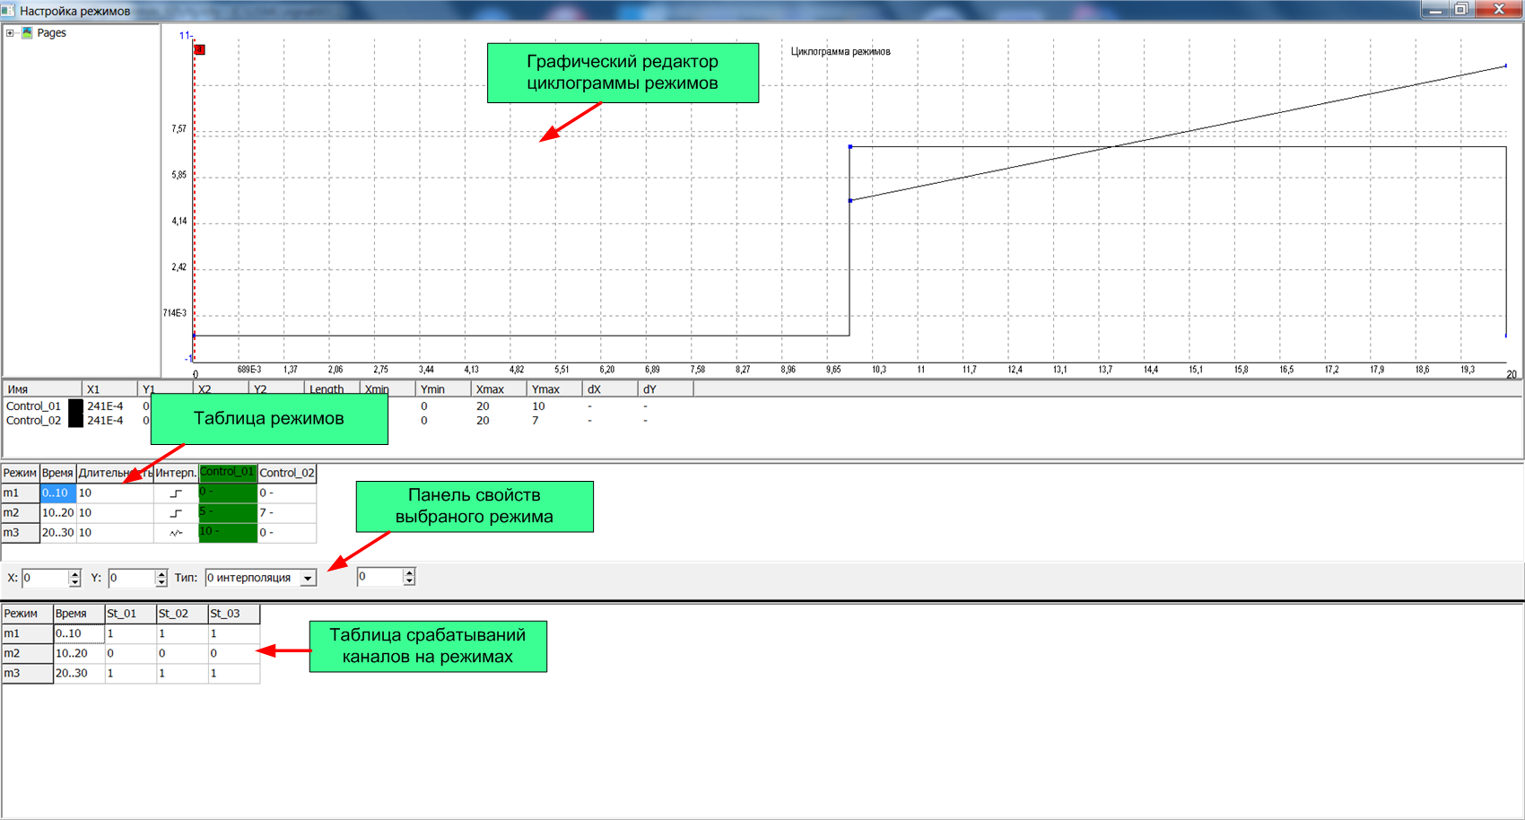

Рисунок 8 Форма редактирования режимов программы

Таблица 4 Назначение элементов формы настройки режимов программы

|  |  |
| --- | --- |
| **Наименование** | **Назначение** |
| Графический редактор циклограммы режимов | На графике отображаются тренды поведения регуляторов в течении работы программы (задание регуляторам). Число трендов равно количеству регуляторов, которым владеет программа. Каждая точка на графике соответствует одному режиму. Перемещая вершины на графике меняются характеристики режима (длительность, задание регулятору). |
| Таблица режимов | Перечень режимов программы, где можно изменить длительность режима (колонка время) и значение задания регулятору на режиме в соответствующей ячейке таблицы. Также по двойному клику в колонке «Интерполяция» можно поменять тип интерполяции для перехода на следующий режим |
| Панель свойств выбранного режима | При выборе вершины на графике ее свойства отобразятся на панели свойств режима, где также можно точно указать положение точки на графике (задать длительность режима и задания регулятору), а также задать как регулятор будет выходить на режим (нулевая интерполяция, линейная, кубический сплайн) |
| Таблица срабатывания каналов на режимах | Сводная таблица срабатывания каналов на режимах программы – можно отредактировать значения тегов на режимах в этой таблице |
|  |  |

По нажатии кнопки Триггеры в меню файлов отображается форма, показанная на Рисунок 6.



Рисунок 9 Форма настройки триггеров

Таблица 5 Назначение элементов формы настройки триггеров

|  |  |
| --- | --- |
| **Наименование** | **Назначение** |
| Дерево триггеров | Служит для отображения созданных триггеров и отображения их свойств при выборе. Также позволяет удалить выбранные триггеры по кнопке «Delete». Поддерживает Drag&Drop на компонент «объект назначения» (в качестве действий можно назначить отключение или включение триггера).  **\*Для этого необходимо выбрать действие «Триггер: отключить (включить)», после чего событие выбора триггера в дереве объектов и отображение его свойств будет блокировано. Для разблокировки события отображения свойств триггера по выбору в дереве триггеров, необходимо снять фокус с действия «Разрешить триггер»/ «Запретить триггер»** |
|  |  |